**YZC-Ⅳ型自动中药熏蒸治疗器的维护保养及故障分析**

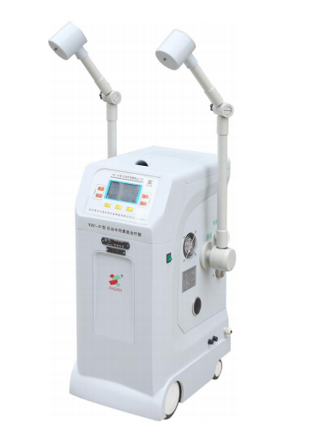

**一、性能参数**

⑴电源：AC220v 50Hz

⑵额定输入总功率：1500VA（左通道） + 1500VA（右通道）

⑶设定压力：1～30kpa，默认值 5kpa（左/右通道）

⑷设定时间：1～99min，默认值 30min

⑸预热（煎药）时间：≤15min（一键操作）

⑹药箱容量：左右通道均 2L

⑺左右支架喷头调节角度

主支架折转角度：≥150°

副支架折转角度：≥85°

副支架侧转角度：≥85°

⑻外形体积(长×宽×高)：62.5cm×54.5cm×105cm

***二、产品结构、操控面板及显示介绍***

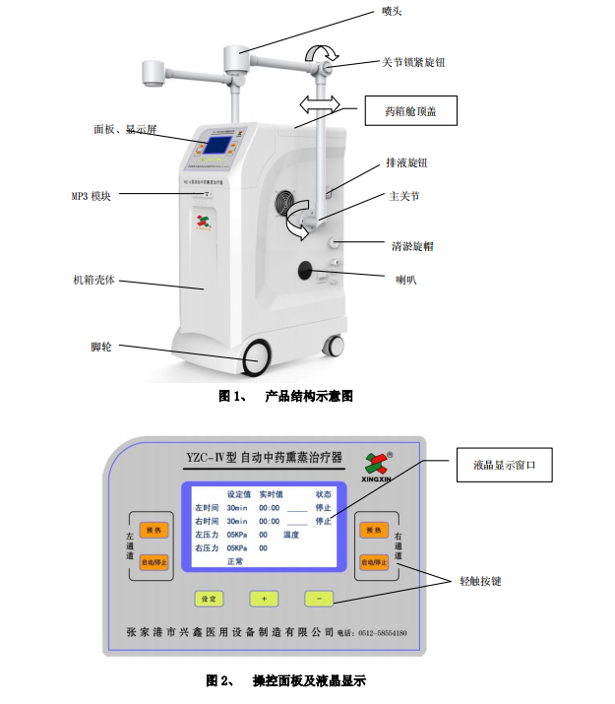

***三、使用操作说明***

***用前准备*** （用前需检查排液旋钮位置，保持关闭状态，以免注液后药液意外排出）

1.掀起药箱舱顶盖，旋松内部药箱压盖手柄（前后各 2 只），摘除压盖露出圆形药箱口，取中成药（药液）约 1.8 升，注入药箱中；如依医师药方使用中草药，需将草药装入药袋并包好，置于药箱滤篓内，注水 1.8 升。

2.盖上药箱压盖并旋紧前后两只手柄致其密封，合上药箱舱顶盖。

3. 以上步骤完成后，检查漏电保护开关是否正常，方可打开总电源。

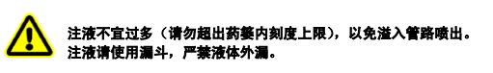

***功能、操作说明***

***电源开关***

总电源开关：位于机箱壳体侧面，此开关可开启或关闭熏蒸治疗器的总电源。

***预热****（****煎药左、右通道****）*

单按此键开，再按关闭返回。预热一键开启后不受设置压力控制直接加热煎药，预热时不计时，完毕后发出声音报警提示。预热功能开启时，电热元件全功率加热，除水位控制以外，计时、压力控制均不工作。

***启动/停止***（***汽疗左、右通道***）

单按启动，再按停止。按此键启动本机即按设定的压力、时间开始汽疗工作。计时结束后自动停止汽疗，自动停止时蜂鸣器发出报警。

汽疗启动前请先行预热，再进行治疗操作。

治疗时药汽压力强度可通过“+”“-”键设定调节，药汽温度设备动态监测显示。

***设定*** 按此键可选择设定左右通道时间或压力参数，依次循环选择配套“+”、“-”使用。***+*** 在设定选择对应参数值后，按此键可递增相应数值。（时间单位：min、压力单位 KPa） ***-*** 在设定选择对应参数值后，按此键可递减相应数值。（时间单位：min、压力单位 KPa）

***废液排出***

排液旋钮位于机箱侧面，左右各一。治疗结束后，可通过管道将废液排出，旋转排液旋钮至“排液”处即可。待排空后请及时旋转排液旋钮至“关闭”，以便备用。排液过程中会有“缺液”状态显示并报警，此为正常现象。使用过程中排液口断续有废液排出，此为正常现象。



***四、使用注意事项***

1、严防喷嘴管路堵塞，治疗时喷头尽量向下且避免垂直于治疗部位，**病患治疗部位与喷嘴应保持**

**25cm 以上的安全距离**。

2、请勿冲撞磕碰支杆喷头，调节支杆时请勿用力过猛。治疗前检查支杆、关节、脚轮固定良好，设备固定不稳请勿使用。治疗时不可随意移动喷头和支杆，有致喷头喷水烫伤风险。

3、使用过程中务必扣紧药箱盖、拧紧清淤旋帽，以保证本机内部动压，方可维持正常工作。

4、开始出蒸汽时，喷头有稍许滴水状态，注意防护，以免烫伤。

5、治疗过程中严禁直接打开药箱压盖、排液旋钮、清淤旋钮，如治疗中途需补液，需先停止汽疗并等待 15s 后方可打开药箱压盖。

6、中草药需装入药袋裹好置于药箱滤篓，严禁将中草药直接倒入药箱滤篓内；中成药（药液）需滤后注入药箱，严防堵塞管路。

7、严禁在药箱内注入强腐蚀性物质、有害物质。

8、本产品的使用期限为 10 年，使用末期不应随意丢弃，设备的报废和附件废弃物按国家及当地法律法规要求进行。

***五、安全注意事项***

1、本产品必须使用独立专用插座并进行可靠接地，本产品的电源线配有三线（接地）插头（250V 16A），用户需选择使用与之匹配容量恰当标准三线（接地）插座。

2、漏电保护开关使用前应进行试验，以验证其能否正常工作。如按下试验按钮（模拟人体触电），漏电开关应能动作。再按下复位按钮，指示灯亮证明漏电开关正常可以投入使用。

3、本产品安装到位后，插头应可触及，以方便插拔。电源线插头应保持与插座牢固接触，否则可能导致火灾。当电源线损坏或插头出现破损时，请勿使用，必须及时更换。

4、在任何情况下，请勿切除或拆除电源线的第三插脚（接地）。

5、面板、机壳及所有电器部件不可水淋，清洁、喷洒消毒维护、维修和长时间不使用时，请拔下电源插头。

6、 本机不可同有发射电磁干扰的设备一起使用（高频电刀、短波治疗仪等），不要将本机放置于高强度电磁辐射区域中，电磁辐射虽不至于损坏本机，但可能导致其不能正常工作

***六、维护与保养***

1、在断电状态下，每天用清水清洗药箱滤篓、排尽容器内液体，保持药箱的清洁和排液水管的畅通。

2、定期检查并清除药渣沉淀，拧开机箱两侧清淤旋钮抽出滤板清理药渣。清理完毕请及时拧紧旋钮备用，必要时在旋钮螺纹顺丝缠绕生料带保证密闭。

3、每月对机壳作一次清洁保养，用中性洗涤液兑水将壳体擦拭一遍，保持机器整洁。

4、如需更换熔断器，请先切断电源。拧开机壳侧面圆形熔座盖，抽出更换熔芯（**R3-530**

6×30 16A）。

***七、常见故障及排除方法***

